
Prénom :

Je calcule jusqu’à 20 !
Résous les calculs :

+ +

…7…. + ……. = … ……… + ……… = …

+ +

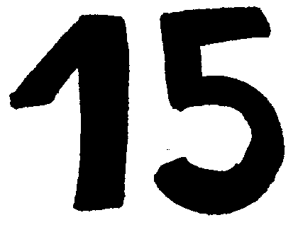
……… + …….. = … ……… + ……… = …

+ +

……… + ……. = … ……… + ……… = …

+ +


……… + ……. = … ……… + ……… = …

……… + …….. = … ……… + ……… = …
Résous les calculs :

+ +

…14… + ……… = … ……… + ……… = …

+ +

……… + ……… = … ……… + ……… = …

+ +

……… + ……… = … ……… + ……… = …

+ +

……… + ……… = … ……… + ……… = …

+ +


……… + ……… = … ……… + ……… = …

+ +

……… + ……… = … ……… + ……… = …
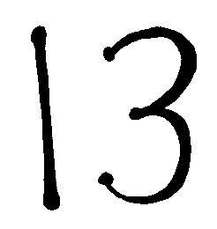
Complète les bulles …

+ +

…11… + …7… = … …9… + …10… = …

+ +

…3… + …11… = … …5… + …12… = …

+ +

…13… + …6… = … …2… + …17… = …

+ +

…11… + …6… = … …1… + …14… = …

+ +


…15… + …3… = … …8… + …10… = …

+ +

…12… + …7… = … …3… + …16… = …

Complète les bulles…

+ +

…2… + …9… = … …3… + …8… = …

+ +

…5… + …7… = … …9… + …6… = …

+ +

…6… + …7… = … …8… + …6… = …

+ +

…4… + …8… = … …3… + …9… = …

+ +

…5… + …8… = … …9… + …5… = …

+ +

…8… + …7… = … …7… + …6… = …

Résous les calculs. Tu peux t’aider de jetons …
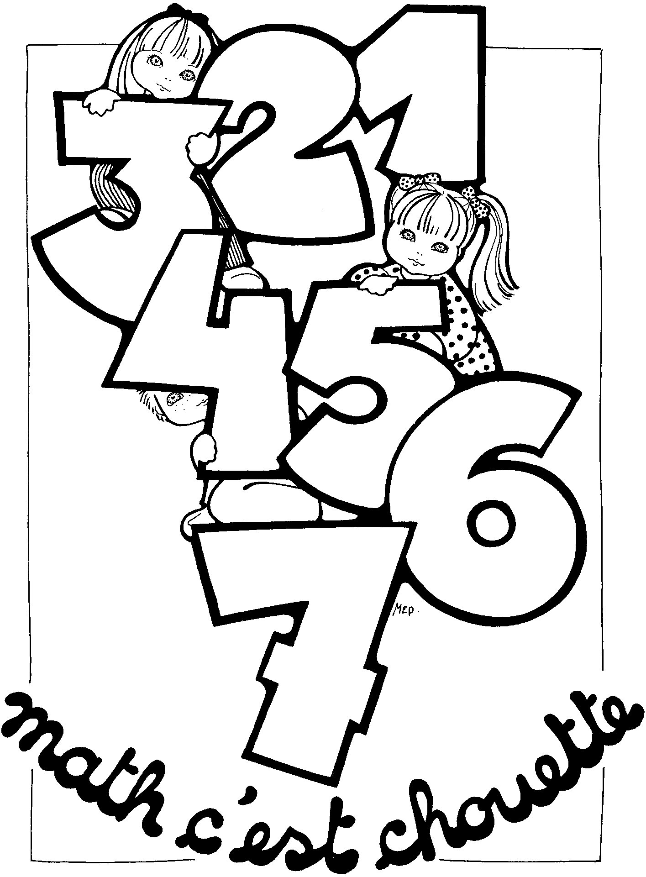  - 4 + 12 = ……  - 14 + 5 = ……  - 6 + 11 = ……  - 7 + 13 = ……  - 8 + 10 = ……  - 9 + 11 = ……  - 10 + 6 = ……  - 13 + 5 = ……  - 12 + 7 = ……  - 15 + 3 = …… |  | - 7 + 7 = ……  - 3 + 8 = ……  - 6 + 9 = ……  - 9 + 4 = ……  - 8 + 8 = ……  - 5 + 7 = ……  - 8 + 4 = ……  - 9 + 5 = ……  - 7 + 8 = ……  - 6 + 6 = ……
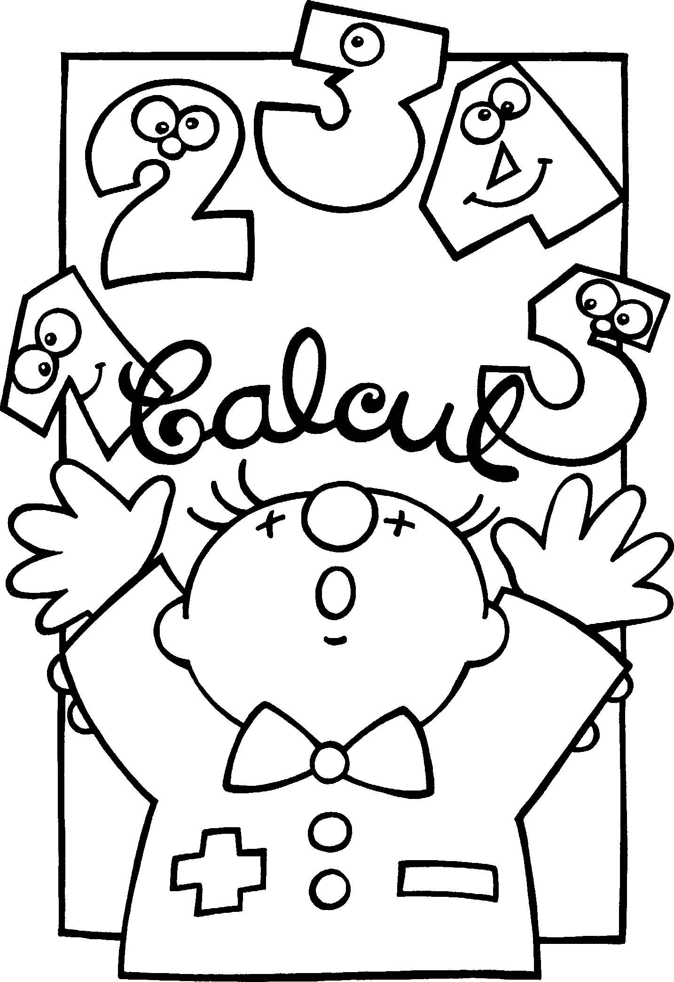  - 13 + 1 + 6 = ……  - 4 + 2 + 10 = ……  - 8 + 1 + 11 = ……  - 2 + 3 + 14 = ……  - 7 + 3 + 10 = ……  - 5 + 2 + 11 = ……  - 9 + 1 + 10 = ……  - 7 + 2 + 10 = ……  - 15 + 2 + 2 = ……  - 17 + 1 + 1 = …… |  | - 7 + 5 + 4 = ……  - 6 + 4 + 8 = ……  - 3 + 9 + 1 = ……  - 8 + 1 + 7 = ……  - 5 + 9 + 2 = ……  - 1 + 9 + 9 = ……  - 9 + 3 + 7 = ……  - 7 + 7 + 6 = ……  - 4 + 4 + 8 = ……  - 7 + 6 + 4 = ……

Exercices pour les champions !!!!!! Tu peux t’aider de jetons …
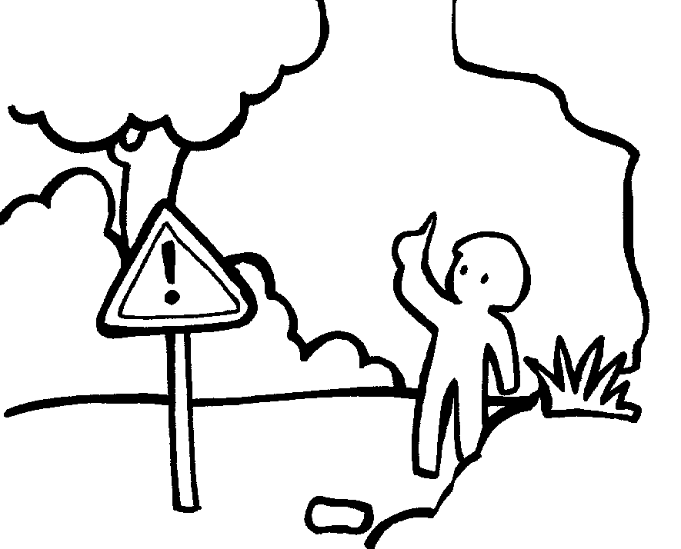  - 12 – 2 = ……  - 14 – 4 = ……  - 11 – 1 = ……  - 13 – 3 = ……  - 18 – 5 = ……  - 19 – 6 = ……  - 16 – 4 = ……  - 13 – 2 = ……  - 17 – 4 = ……  - 15 – 3 = …… |  | - 17 – 8 = ……  - 13 – 8 = ……  - 16 – 9 = ……  - 14 – 9 = ……  - 18 – 8 = ……  - 15 – 7 = ……  - 14 – 8 = ……  - 15 – 9 = ……  - 17 – 9 = ……  - 16 – 8 = ……
  - 16 – 1 – 5 = ……  - 14 – 2 – 1 = ……  - 18 – 6 – 1 = ……  - 19 – 6 – 2 = ……  - 17 – 3 – 2 = ……  - 15 – 2 – 3 = ……  - 19 – 5 – 3 = ……  - 17 – 6 – 1 = ……  - 16 – 5 – 1 = ……  - 17 – 4 – 2 = …… |  | - 17 – 5 – 4 = ……  - 16 – 4 – 8 = ……  - 13 – 9 – 1 = ……  - 18 – 2 – 7 = ……  - 15 – 9 – 2 = ……  - 19 – 9 – 9 = ……  - 19 – 3 – 7 = ……  - 17 – 7 – 6 = ……  - 14 – 4 – 8 = ……  - 17 – 6 – 4 = ……

